Муниципальное бюджетное дошкольное образовательное учреждение
«Детский сад № 18»
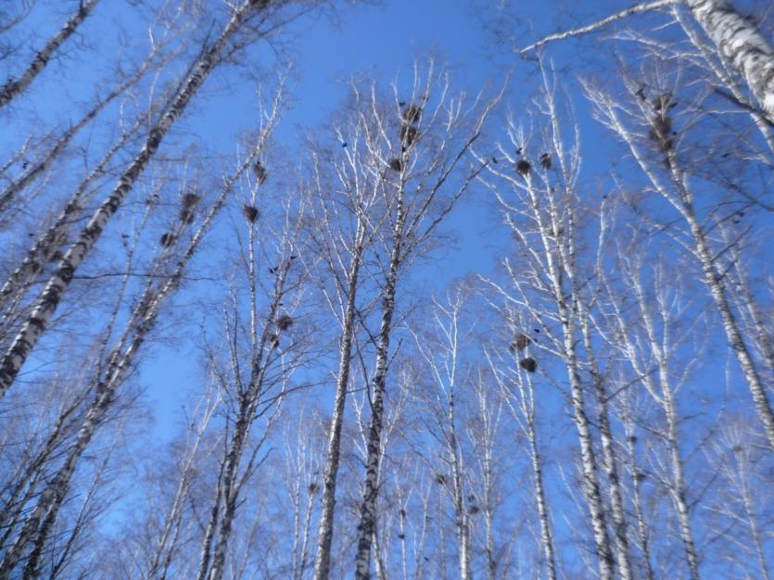

Информационный проект
«Грач – вестник весны»

Воспитатель:
Якименко Н.С.

Барнаул, 2026
Актуальность проекта
В формировании целостной картины мира детей особое значение занимает работа по ознакомлению с природой. Современные дети, живя в городских реалиях, оторваны от непосредственного общения с живой природой, имеют ограниченный опыт наблюдения за животными и птицами в естественных природных условиях.
Идея проекта родилась спонтанно, исключительно по инициативе детей. В начале марта мы с детьми рассматривали перелетных птиц, вспоминали их названия. Показывая иллюстрацию с изображением грача, я рассказала детям о том, что грачи – первые из перелетных птиц, которые возвращаются к нам весной, поэтому их называют «вестниками весны». Дети заинтересовались этой информацией и стали спрашивать: «А грачи уже прилетели?», «Грачам не холодно?», «А что они едят?», «А весна правда пришла?». Важно отметить, что в начале марта, многие дети сомневались в том, что наступила весна, ведь погода за окном не изменилась.

Цель проекта: расширение и обогащение представлений детей о грачах и первых признаках весны.

Задачи проекта:
- Познакомить детей с характерными особенностями грачей, их повадками, строением тела, внешним видом, образом жизни, гнездованием;
- Развитие умения детей замечать первые весенние изменения в природе;
- Привлечь родителей воспитанников к работе по теме проекта.

Продолжительность проекта: краткосрочный

Тип проекта: информационный

Участники проекта: воспитатели, дети и родители группы

Возраст воспитанников: 4-5 лет, средняя группа

Ожидаемые результаты проекта:

- Дети расширят свои представления о грачах, их внешнем виде, образе жизни. Познакомятся с народными приметами, загадками, закличками, и играми, связанными с грачами.
- Дети убедятся в том, что весна началась, основываясь на наблюдении за ее первыми признаками

Предполагаемые продукты проекта:
- Совместные рисунки детей «Грач – вестник весны»
- Коллективная работа «Грачи прилетели»
- Выставка поделок из пластилина «Грачата»
Содержание проекта
- Подготовительный этап
- использование методики «трех вопросов» для формулировки целей и задач проекта («Что вы знаете о грачах?», «Что хотите узнать?», «Как узнать?»);
- формулировка цели и задач;
- составление плана основного этапа проекта;
- подбор художественной литературы;
- подбор наглядно-дидактического материала;
- подбор репродукций картин;
- организация развивающей среды в группе.

- Основной этап
- беседы с детьми:
- по картине А. Саврасова «Грачи прилетели»;
- о признаках весны;
- о грачах по предметной картинке.

- Чтение рассказа В. Бианки «Грачи открыли весну»;
- Пересказ текста «Грачи открыли весну»;
- Чтение и обсуждение рассказа Н. Сладкова «Грачи прилетели»;
- Коллективная работа «Грачи прилетели»;
- Лепка «Грачата»;
- Хороводная игра «Веснянка», подвижная игра «Ручеек»;
- Консультирование родителей по выполнению совместного с детьми рисунка «Грач – вестник весны».

- Заключительный этап
- Презентация совместных работ детей «Грач – вестник весны».

План мероприятий с детьми и родителями
Дата | Мероприятие | Участники
16.03 | - Беседа «Признаки весны»  - Пересказ текста «Грачи открыли весну» | дети
17.03 | - Беседа по картине А. Саврасова «Грачи прилетели»  - Коллективная работа «Грачи прилетели»  - Разучивание загадок о грачах | дети
18.03 | - Чтение и обсуждение рассказа В. Бианки «Грачи открыли весну» из «Лесной газеты»  - Лепка «Грачата», оформление выставки поделок из пластилина  - Консультирование родителей по выполнению совместного с детьми рисунка «Грач – вестник весны» | дети  родители
19.03 | - Разучивание закличек о грачах, обсуждение народных примет, связанных с грачами  - Хороводная игра «Веснянка», подвижная игра «Ручеек» | дети
20.03 | - Чтение и обсуждение рассказа Н. Сладкова «Грачи прилетели», текста для чтения «Часто говорят…»  - Оформление выставки рисунков «Грач – вестник весны»

Итоги проекта

В ходе реализации проекта удалось достичь следующих результатов:

- Дети обогатили свои представления о грачах, убедились в том, что они уже прилетели, познакомились с народными приметами, загадками, закличками и играми, связанными с грачами;
- Дети научились замечать первые признаки весны.

Кроме того, успешно были созданы следующие продукты проекта:
- Совместные рисунки детей «Грач – вестник весны»;
- Коллективная работа «Грачи прилетели»;
- Выставка поделок из пластилина «Грачата».

Приложение 1
Беседа по картине А. К. Саврасова «Грачи прилетели»
Цели:
- Развитие диалогической речи – самостоятельные ответы на вопросы
- Помочь детям увидеть, ощутить задушевную красоту родной природы в картине «Грачи прилетели»
- Учить устанавливать смысловые ассоциации и находить поэтическое сходство между стихами о весне русских поэтов и картиной А.К.Саврасова «Грачи прилетели»

I. Докажите, что это весна
Какая это весна, ранняя или поздняя?
Почему вы решили, что это ранняя весна?
Найдите на картине приметы ранней весны.
Какие стихи русских поэтов вы вспоминаете, глядя на картину А.К. Саврасова
Всмотритесь в небо на картине. Какое оно?
Посмотрите на землю. Что вы можете сказать о земле?
Что мы видим на картине справа?
Расскажите о березах на переднем плане картины. Какие они?
Что происходит на березах?
Что вы может сказать об одиноком граче слева, у старой корявой березы?
Что виднеется вдали, за березами?
Что вы чувствуете, глядя на картину «Грачи прилетели»?

II. Составление предложений по картине
При составлении предложений, в случае необходимости воспитатель использует побуждающие, уточняющие, наводящие вопросы и прямые подсказки.

Небо затянуто тучами.
Земля еще покрыта снегом. Кое-где видны проталины
Стоят четыре тонкие березы.
А впереди согнулись старые березы.
На березах хозяйничают грачи.
Около старой березы расхаживает грач.
За березами виднеется постройка.
За деревянной постройкой - собор.

III. Итоги
О чем мы узнали, что почувствовали, что запомнили на занятии по этой картине?
Воспитатель: ещё сыро и холодно. Еще не растаял почерневший снег. Еще небо хмурое и серое. Но воздухе пахнет весной. Небо кое-где посветлело, уже край облака немного порозовел. Вот-вот прорвется сквозь тучи солнечный луч. Весна идет! Весна победит!

Приложение 2
Пересказ рассказа «Грачи открыли весну»
Цели:
- Развитие логического мышления - установление причинно-следственных связей между событиями в рассказе
- Развитие диалогической речи – упражнение в употреблении в диалоге проблемных вопросов и сложноподчиненных предложений с придаточными причины в ответах
- Пересказ рассказа по коллективно составленному плану.

1. Образование родственных слов от слова «грач»

Детеныши грача – грачонок, грачата
Их мать – грачиха
Их гнезда – грачиные
Скопление гнезд - грачевник

2. Чтение рассказа «Грачи открыли весну»

Грачи – перелетные птицы, но зимуют они не в жарких странах, а недалеко от родных мест, потому что не боятся морозов. От холода их защищает плотное оперение. Перелетают они в поисках корма.
И возвращаются грачи с зимовки первыми, едва начинает таять снег. С громкими и радостными оглушительными криками «гра-гра-гра» грачи осматривают старые гнезда, ремонтируют их и вьют новые по несколько гнезд на одном дереве.
Свои грачевники они устраивают в парках, в рощах, скверах. Застраивая вершины деревьев.
Грачи – самые дружные и общительные птицы. Вместе они строят гнезда, сообща защищают свои жилища от врагов, будь то кот или крупная хищная птица. Грачи всей стаей с громкими криками налетают на врага, клюют и щиплют его до тех пор, пока не обратят его в позорное бегство.
Грачи умны и понятливы, хорошо подражают разным звукам, пению, других птиц, голосом некоторых зверей. Они очень полезны человеку, так как уничтожают вредителей растений на полях и огородах, в лесах и садах.
Грачи поедают жуков, личинок, истребляют полевых мышей.

3. Лексико-грамматические упражнения по прослушанному тексту – подбор признаков и действий к грачам

Признаки (Какие?)

синевато-черные
небольшие
шустрые
умные
дружные
общительные
крикливые
полезные
перелетные

Действия (Что делают?)

летают
кричат
вьют
гнезда
клюют
защищают
ловят жуков
уничтожают мышей
открывают весну
возвращаются

4. Проблемные вопросы
Почему грачи возвращаются первыми ранней весной?
Почему осенью грачи улетают в более теплые края, если они не боятся мороза?
Почему грачей называют дружными, общительными птицами?
Почему грачей считают большими друзьями полей, садов и огородов?
Повторное чтение с установкой на запоминание и пересказ.

5. Коллективное составление вопросительного плана с помощью воспитателя
Как зимуют грачи?
Где и как строят жилища?
Как ведут себя в грачевнике?
Чем питаются грачи?
Какую пользу приносят грачи?

6. Пересказ по цепочке по составленному плану

Приложение 4

ПЕРВАЯ ТЕЛЕГРАММА ИЗ ЛЕСА
(От наших корреспондентов)
ГРАЧИ ОТКРЫЛИ ВЕСНУ

Открыли весну грачи. На всех проталинах появились их стаи.
Зиму грачи провели на юге нашей страны. Они очень спешили к нам на север - к себе на родину. По дороге они не раз попадали в жестокие метели. Десятки, сотни птиц выбивались из сил и погибали в пути.
Первыми долетели самые сильные. Теперь они отдыхают. Они важно расхаживают по дорогам и ковыряют крепкими носами землю.
Тяжелая, темная туча, закрывавшая все небо, ушла. По синему небу поплыли кучевые облака, похожие на большие сугробы снега. Родились первые зверята. У лосей и косуль отрастают новые рога. В лесу запели чижи, синицы и корольки. Ждем скворцов и жаворонков. Мы отыскали берлогу медведя под корнями вывороченной ели. Дежурим, - сообщим о его выходе. Струйки тающего снега тайно собираются подо льдом. В лесу капель: тает снег на деревьях. По ночам морозы заново куют лед.
В.Бианки

Грачи прилетели

Грачи прилетели! И потекли сосульки, затрещал лёд, расползлись снега. Вот-вот зазеленеет земля, заголубеют воды, задымятся пашни.
Грачи прилетели – весну принесли!
М.Сладков

Текст для чтения о грачах

Часто говорят: "Весна пришла, грачи прилетели!" И в самом деле, ещё кое - где лежит снег, а на проталинах, на прогретых солнцем местах важно разгуливают чёрные грачи.
Грач по размерам напоминает свою родственницу ворону. Но он стройнее, у него более тонкий и прямой клюв. Цвет оперения чёрный, с блестящим металлическим отливом.
В отличие от вороны, у взрослого грача голова у основания клюва белая, без перьев.
Свою добычу грач ищет на земле. Часто можно увидеть стайки грачей на вспаханном поле: они ищут в бороздах, оставленных плугом, личинки насекомых и дождевых червей.
Грачи приносят большую пользу, уничтожая вредных насекомых, вредителей урожая. Но иногда посевы и сады от них страдают: грачи могут выдёргивать молодые всходы, выклёвывать посеянные семена.
Как и все вороновые, грач - умная птица. Когда люди для защиты от птиц стали обрабатывать семена неприятным на вкус веществом, эти хитрецы быстро научились "отмывать" семена в воде.
И всё - таки польза, приносимая птицами, гораздо больше, чем ущерб.
Живут грачи большими шумными компаниями. И часто - на одном месте много лет подряд. На дереве можно увидеть сразу несколько грачиных гнёзд. Часто птицы селятся на высоких зданиях, на опорах мостов и электропередач.
В последнее время грачи нередко остаются зимовать в городах. Они образуют общие стаи вместе с воронами и галками.
А из тёплых стран грачи всегда возвращаются на прежнее место, к своему старому гнезду, ремонтируют его и достраивают. И через несколько лет грачиное гнездо представляет собой многоярусную постройку.
Птенцы вылупляются голубого цвета, беззащитными. Самка первые дни не покидает гнезда: она согревает малышей. Кормит всю семью самец. Но пройдёт время, и молодые грачата станут взрослыми и самостоятельными.
Весна пришла (текст для пересказа)
Март – первый весенний месяц. Днем на солнышке снег тает, а ночью на нем образуется ледяная корка. В небе кучевые облака, похожие на снежные горы. Это кучевые облака, вестники весны. В небе весна начинается белым пушистым облаком, в поле проталиной. С юга летят грачи. Грач ходит по свежей проталине, словно по черной скатерти. Если весна поздняя – грачи могут запаздывать. Если ранняя - верба сбросит чешуйки раньше времени. К концу первого весеннего месяца запоют в поле жаворонки, в лесах – зяблики.

Загадки про грачей
Всех перелетных птиц черней,
Чистит пашню от червей.
Взад-вперед по пашне вскачь,
А зовется птица…

Что за весенняя птица
Любит за плугом ходить
И кормиться?

По весне к нам с юга мчится
Черная, как ворон, птица:
Для деревьев наших врач.
Угадай, кто это?...

На вербе с треском рвутся почки,
На речке лед трещит в ночи,
И гнезда вьют без проволочки
На ветках первые …

Народные приметы, связанные с грачами
Согласно народному календарю, грачей нужно ожидать на «Герасима Грачевника» – 17 марта (4 марта по новому стилю), если же они прилетали раньше, то в этом видели плохую примету и ожидали голодного года. Чтобы приблизить потепление, люди пекли птичек из ржаного теста. В день прилета грачей избегали надевать новые лапти из-за суеверия, чтобы не было неприятностей.
День Герасима Грачевника получил свое название в крестьянском русском календаре в честь христианских святых: Герасима Вологодского и Герасима Иорданского. Про 17 марта говорили, что Герасим-грачевник пригнал грачей.
С прилетом этих птиц было связано немало народных примет. Считалось,
- что через месяц после их возвращения сходит снег;
- что игры грачей предвещают хорошую погоду;
- что суетливое поведение птиц – к перемене погоды;
- что через три недели после того как грачи свили гнезда, можно сеять;
- «Увидал грача – весну встречай!»;
- «Ранний прилет грачей – к теплой весне».

Физминутка

Как-то раннею весной Стоят в кругу
На опушке на лесной
Появилась стая птиц: Бегут на носочках, чуть подняв
Не скворцов и не синиц, согнутые в локтях руки.
А большущих грачей Приседают.
Ночи черной черней.
Разбежались на опушке, Бегут в разные стороны, прыгают.
Прыг-скок, крак-крак! Наклоняются вперед, вниз.
Тут жучок, там червяк!
Крак-крак-крак!

Хороводная игра «Веснянка»

Солнышко, солнышко, Дети идут по кругу, взявшись за руки.
Золотое донышко.
Гори, гори ясно,
Чтобы не погасло.
Побежал в саду ручей, Бегут по кругу.
Прилетело сто грачей, «Летят» по кругу.
А сугробы тают, тают, Медленно приседают.
А цветочки подрастают. Тянутся на цыпочках, руки вверх.

Заклички

Грачи – кулички, прилетите,
Весну – красну на крыльях принесите,
А зиму унесите,
Нам зима надокучила!

Грачи киричи,
летите, летите!
Дружную весну
Несите, несите!

Приложение 5

Коллективная работа «Грачи прилетели» с использованием техники оригами

Этапы изготовления оригами «Грач»
 |  | 
1. Из черной цветной бумаги вырезаем квадрат, сгибаем его по диагонали, а затем разворачиваем. | 2. К намеченной линии подгибаем верхние стороны квадрата (базовая форма «воздушный змей»). | 3. Нижние стороны квадрата также подгибаем к центральной линии сгиба, а затем разворачиваем.
 | 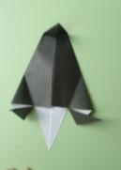 | 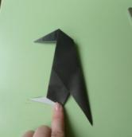
4. По намеченным линиям делаем надрезы и отгибаем края в стороны. | 5. Загибаем вперед клюв. | 6. Сгибаем поделку пополам.

Литература и интернет-сайты:
- Коноваленко В.В., Развитие связной речи. Фронтальные логопедические занятия по лексико-семантической теме «Весна», М.:Гном, - 2011 г.
- Подрезова Т.И. Материал к занятиям по развитию речи. Времена года. Лес. Грибы/ Т.И. Подрезова. – м. – М.: Айрис-пресс, 2006. – 256 с.
- Информация с сайта http://nsportal.ru/detskiy-sad/applikatsiya-lepka/2014/02/01/konspekt-neposredstvenno-obrazovatelnoy-deyatelnosti-v
- Информация с сайта http://www.chudesnayastrana.ru/ptitsi-grach.htm

